**CERTIFICADO LABORAL**

**«Empresa_Nombre:Mayúscula»** con NIT **«Empresa_NIT:Mayúscula»**, CERTIFICA que «El_La» «Senior_Seniora»,**«Empleado_NombreCompleto:Mayúscula»** identificado (a) con «Empleado_Tipodocumento:Mayúscula» No «Empleado_NumeroDocumento» de «Empleado_CiudadExpedicionDocumento» labora en esta compañía desde el «Empleado_FechaIngreso:EnLetras», con contrato laboral «Empleado_TipoContrato», desempeñando el cargo de «Empleado_Cargo», en desarrollo del cual recibe un ingreso de «Empleado_Salario:EnLetras»(«Empleado_Salario») mensuales y pagos fijos discriminados así:

|  |  |  |
| --- | --- | --- |
| **Id del ítem** | **Descripción** | **Valor** |
| «TableStart:Empleado_PagosFijos»«IdItem» | «Descripcion» | «Valor»«TableEnd:Empleado_PagosFijos» |

Y un promedio mensual de **horas extras** de 12 meses por valor de: «Empleado_TotalPromedioHorasExtras12Meses» «Empleado_TotalPromedioHorasExtras12Meses»

La presente certificación se expide a solicitud del interesado con fecha el «Fecha_Actual:EnLetras».

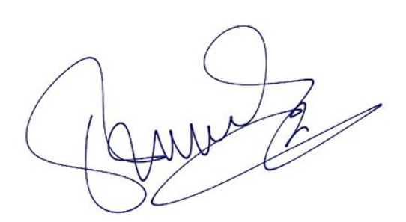

**Luisa Noreña**

**CGO - Chief Growth Officer**